Ofício Vereador Nº 1858/2022

São Roque, 13 de outubro de 2022.

Prezado Senhor,

Venho, por meio deste, cordialmente solicitar ao departamento de trânsito que seja providenciada a instalação das placas de denominação de rua para os locais abaixo discriminados, todos no município de Canguera:
1) Estrada das Flores;
2) Porfírio Soares Rodrigues;
3) Rua Francine Aparecida Pereira de Camargo;
4) Estrada Maciel;
5) Estrada do Barrocão;
6) Estrada Rincão Azul;
7) Estrada Godinho.
Ocorre que os logradouros do bairro referido não possuem as devidas identificações onde diversos transtornos derivam da situação, por exemplo: dificuldades para orientação na via, bem como para entregas de correspondências e encomendas na região. Ademais, a Estrada do Rincão Azul trata-se de uma estrada com estabelecimentos comerciais, como Pesqueiro e Pousada, sendo complicado a localização de tais estabelecimentos sem o uso de GPS ou similar.
Na certeza de que dispensará especial atenção a este Ofício, desde já agradeço, renovando meus mais sinceros protestos de elevada estima e de distinta consideração.

Atenciosamente,

Rogério Jean da Silva
(Cabo Jean)
Vereador

Ao
Ilustríssimo Senhor
ROBSON GRANDE MIELCZAREK
MD. Diretor do Departamento de Trânsito da Prefeitura Municipal da Estância Turística de São Roque – SP
PROTOCOLO Nº CETSR 13/10/2022 - 11:46 12650/2022
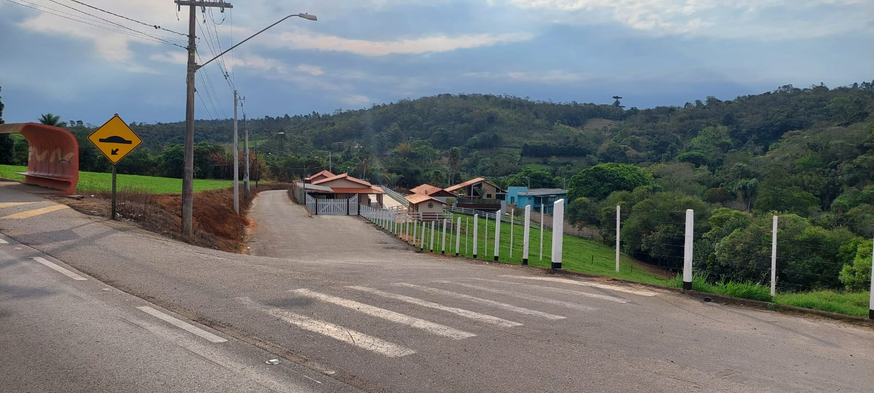
Figura 1 - Porfírio Soares Rodrigues
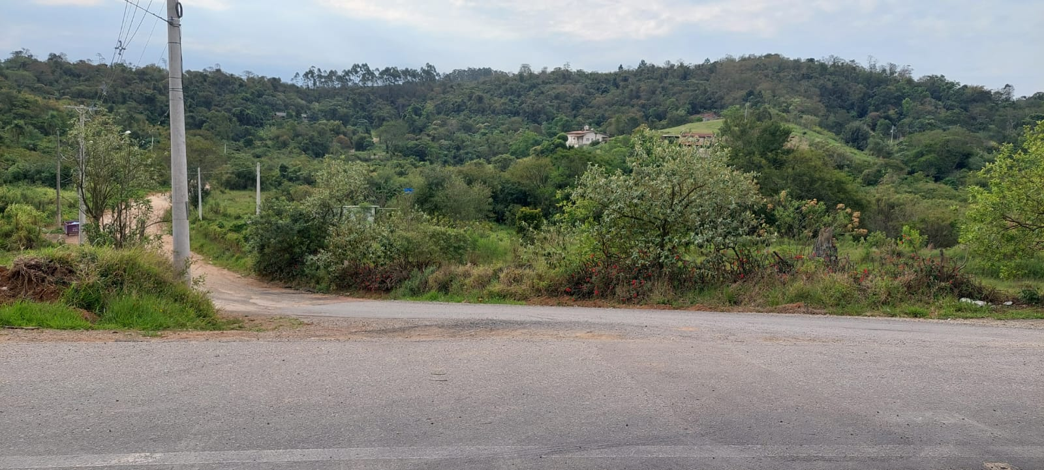
Figura 2 - Estrada Maciel
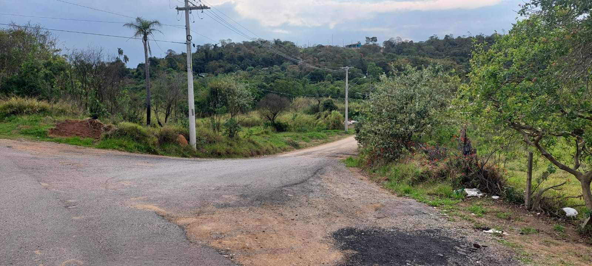
Figura 3 - Estrada Maciel
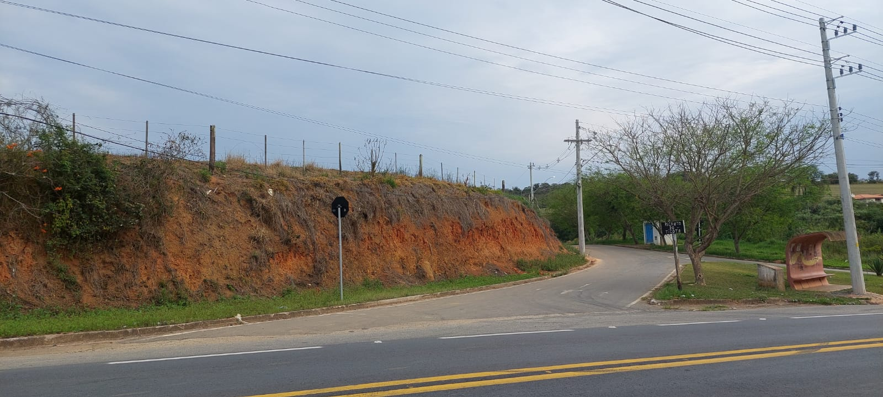
Figura 4 - Estrada do Barrocão
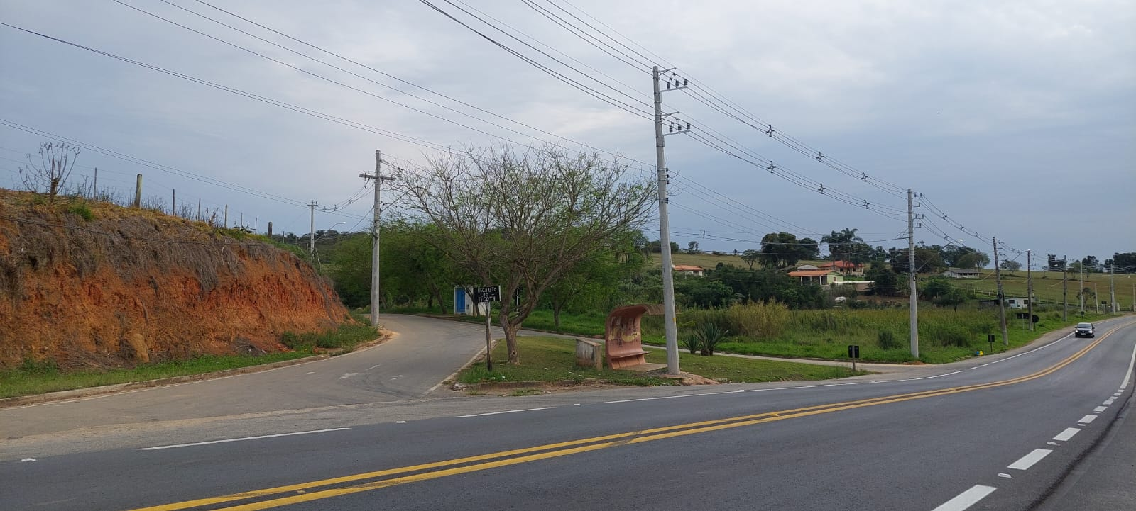
Figura 5 - Estrada do Barrocão
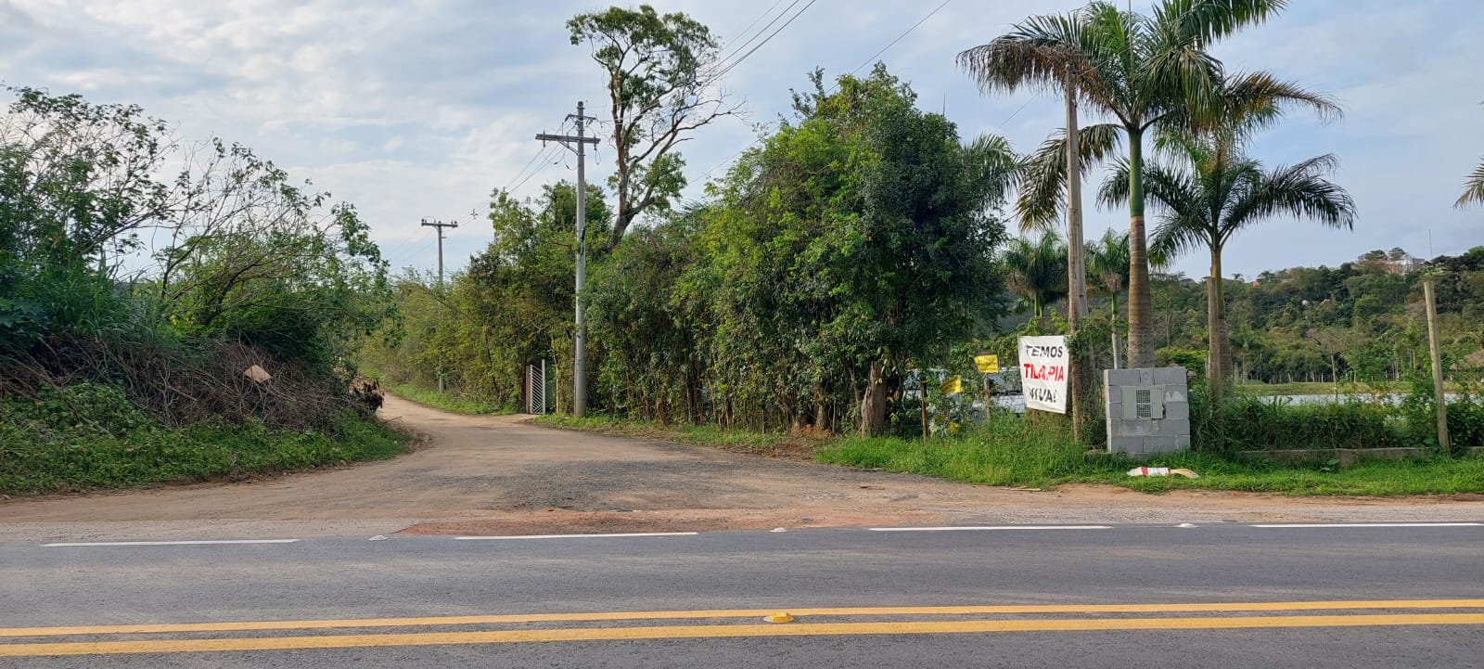
Figura 6 - Estrada Rincão Azul

